СОВЕТ АСИНОВСКОГО ГОРОДСКОГО ПОСЕЛЕНИЯ
ТОМСКОЙ ОБЛАСТИ

РЕШЕНИЕ

от 27.04.2024 г. № 80
г. Асино

Об утверждении отчета Главы Асиновского городского поселения

Заслушав отчет Главы Асиновского городского поселения о работе исполнительной власти в 2023 году, руководствуясь Уставом муниципального образования «Асиновское городское поселение»,

Совет Асиновского городского поселения РЕШИЛ:

1. Утвердить отчет Главы Асиновского городского поселения о работе исполнительной власти в 2023 году, согласно приложению к настоящему решению.
2. Настоящее решение подлежит официальному опубликованию в средствах массовой информации путем размещения в газете «Образ жизни. Регион», размещению на официальном сайте муниципального образования «Асиновское городское поселение» www.gorodasino.ru, а также подлежит официальному обнародованию путем размещения в информационном сборнике в библиотечно-эстетическом центре, расположенном по адресу: город Асино, ул. имени Ленина, 70, и вступает в силу со дня его официального опубликования.

Председатель Совета Асиновского
городского поселения Н. В. Седюкова

Глава Асиновского городского поселения А.Г.Костенков

Отчёт Главы Асиновского городского поселения
за 2023 год

Оглавление

I. Отчёт о решении вопросов местного значения Асиновского городского поселения в 2023 году 4
1. Формирование, утверждение, исполнение бюджета поселения и контроль за исполнением данного бюджета. Доходы 4
2. Расходы бюджета 6
3. Владение, пользование и распоряжение имуществом, находящимся в муниципальной собственности муниципального образования «Асиновское городское поселение» 9
4. Организация в границах поселения электро-, тепло-, газо- и водоснабжения населения, водоотведения, снабжения населения топливом в пределах полномочий, установленных законодательством Российской Федерации 10
5. Организация деятельности по накоплению и транспортированию твердых коммунальных отходов 14
6. Дорожная деятельность в отношении автомобильных дорог местного значения в границах населенных пунктов поселения и обеспечение безопасности дорожного движения на них, включая создание и обеспечение функционирования парковок (парковочных мест), осуществление муниципального контроля на автомобильном транспорте, городском наземном электрическом транспорте и в дорожном хозяйстве в границах населенных пунктов поселения, организация дорожного движения, а также осуществление иных полномочий в области использования автомобильных дорог и осуществления дорожной деятельности в соответствии с законодательством Российской Федерации 15
7. Создание условий для предоставления транспортных услуг населению и организация транспортного обслуживания населения в границах поселения 17
8. Участие в профилактике терроризма и экстремизма, а также в минимизации и (или) ликвидации последствий проявлений терроризма и экстремизма в границах поселения 17
9. Участие в предупреждении и ликвидации последствий чрезвычайных ситуаций в границах поселения 17
10. Обеспечение первичных мер пожарной безопасности в границах населенных пунктов поселения 18
11. Создание условий для обеспечения жителей поселения услугами связи, общественного питания, торговли и бытового обслуживания 18
12. Создание условий для организации досуга и обеспечения жителей поселения услугами организаций культуры 18
13. Обеспечение условий для развития на территории поселения физической культуры и массового спорта, организация проведения официальных физкультурно-оздоровительных и спортивных мероприятий поселения 19
14. Организация благоустройства территории поселения 20
15. Осуществление полномочий органов местного самоуправления в сфере градостроительных и земельных правоотношений, предусмотренных действующим законодательством Российской Федерации 23
16. Присвоение наименований улицам, площадям и иным территориям проживания граждан в населенных пунктах, установление нумерации домов 24
17. Организация ритуальных услуг и содержание мест захоронения 25
18. Организация и осуществление мероприятий по гражданской обороне, защите населения и территории поселения от чрезвычайных ситуаций природного и техногенного характера 25
19. Осуществление мероприятий по обеспечению безопасности людей на водных объектах, охране их жизни и здоровья 26
20. Содействие в развитии сельскохозяйственного производства, создание условий для развития малого и среднего предпринимательства 26
21. Оказание поддержки общественным объединениям инвалидов, а также созданным общероссийским объединениями инвалидов 26
22. Участие в организации и осуществлении мероприятий по мобилизационной подготовке муниципальных предприятий и учреждений, находящихся на территории поселения 27
23. Принятие решений и проведение на территории поселения мероприятий по выявлению правообладателей ранее учтенных объектов недвижимости, направление сведений о правообладателях данных объектов недвижимости для внесения в Единый государственный реестр недвижимости 27
II Иные вопросы, решение которых отнесено к компетенции органов местного самоуправления Асиновского городского поселения федеральным и региональным законодательством 27
III Деятельность Администрации Асиновского городского поселения 28
1. Рассмотрение обращений граждан 28
2. Организация правовой деятельности 28
3. Опубликование официальной информации 29
4. Предоставление справок о составе семьи, выписок из похозяйственной книги 29

I. Отчёт о решении вопросов местного значения Асиновского
городского поселения в 2023 году

1. Формирование, утверждение, исполнение бюджета поселения и контроль за исполнением данного бюджета. Доходы
Бюджет муниципального образования «Асиновское городское поселение» за 2023 год по доходам исполнен в сумме 432 473,18 тыс. рублей (диаграмма 1), по расходам — в сумме 432 137,16 тыс. рублей (диаграмма 2).
Диаграмма 1

- Доходы бюджета
По итогам исполнения бюджета муниципального образования «Асиновское городское поселение» за 2023 год доходная часть составила 432 473,18 тыс. рублей или 99,5 % от плана (план – 434 525,36 тыс. рублей), в том числе:
- налоговые и неналоговые (собственные) доходы составил 76 586,73 тыс. рублей или 98,5 % от плановых назначений 77 768,36 тыс. рублей;
- безвозмездные поступления 355 886,45 тыс. рублей или 98,8 % от плановых назначений 356 757,00 тыс. рублей.
Удельный вес налоговых и неналоговых доходов в общей сумме средств поступивших в бюджет муниципального образования за 2023 год составляет 17,7 %, доля безвозмездных поступлений составляет 82,3 %.
В структуре налоговых и неналоговых доходов бюджета поселения наибольший удельный вес занимают:
- налог на доходы физических лиц – 56,9 %;
- налог на имущество физических лиц – 10,2 %;
- земельный налог – 10,2 %;
- уплата акциза – 10,3 %;
- прочие поступления от использования имущества – 6,4 %;
- поступления от земельных участков – 5,7 %;
- прочие доходы – 0,3 %.

Исполнение по налоговым доходам за 2023 год

Наименование дохода | Годовой план, тыс. руб. | Исполнение за 2023 г. | % исполнения годового плана | Исполнение за 2022 г | Темп роста к соответствующему периоду прошлого года
Акцизы по подакцизным товарам (продукции), производимым на территории Российской Федерации | 6 779,70 | 7 871,48 | 116,1 | 7 455,96 | 105,6
Налог на доходы физических лиц | 43 551,66 | 43 540,27 | 99,97 | 41 451,33 | 105,0
Налог на имущество физических лиц | 7 431,00 | 7 802,00 | 105,0 | 6 585,34 | 118,5
Земельный налог | 7 998,00 | 7 846,71 | 98,1 | 7 916,14 | 99,1

Исполнение по неналоговым доходам за 2023 год

Наименование дохода | Годовой план, тыс. руб. | Исполнение за 2023 г. | % исполнения годового плана | Исполнение за 2022 г. | Темп роста к соответствующему периоду прошлого года
Доходы, получаемые в виде арендной платы за земельные участки, государственная собственность на которые не разграничена и которые расположены в границах городских поселений, а также средства от продажи права на заключение договоров аренды указанных земельных участков | 5 658,00 | 4 367,11 | 77,6 | 3 845,26 | 113,6
Плата по соглашениям об установлении сервитута | 0,00 | 0,04 |  | 0,03 | 133,3
Прочие поступления от использования имущества, находящегося в собственности городских поселений | 4 100,00 | 3 587,71 | 87,5 | 3 300,00 | 108,7
Доходы от реализации иного имущества, находящегося в собственности городских поселений (за исключением имущества муниципальных бюджетных и автономных учреждений, а также имущества муниципальных унитарных предприятий, в том числе казенных), в части реализации основных средств по указанному имуществу | 1 500,00 | 829,42 | 55,3 | 897,03 | 92,5
Доходы от продажи земельных участков, государственная собственность на которые не разграничена и которые расположены в границах городских поселений | 500,00 | 488,9 | 97,8 | 1 903,15 | 25,7
Штрафы, санкции, возмещение ущерба | 0,0 | 1,0 |  | 2,0 | 50,0
Платежи в целях возмещения убытков, причиненных уклонением от заключения с муниципальным органом городского поселения (муниципальным казенным учреждением) муниципального контракта, а также иные денежные средства, подлежащие зачислению в бюджет городского поселения за нарушение законодательства Российской Федерации о контрактной системе в сфере закупок товаров, работ, услуг для обеспечения государственных и муниципальных нужд | 100,00 | 100,66 | 100,7 | 251,44 | 40,0
Прочие неналоговые доходы бюджетов городских поселений | 150,0 | 77,9 | 51,9 | 231,40 | 33,7

2. Расходы бюджета
По итогам исполнения бюджета муниципального образования «Асиновское городское поселение» за 2023 год расходы бюджета составили 432 137,16 тыс. рублей при плане 440 085,69 тыс. рублей, что составило 98,2 %, в том числе:
- по разделу 0102 «Функционирование высшего должностного лица муниципального образования» наблюдается освоение на 99,99 %, что составило 1 530,08 тыс. рублей
- по разделу 0103 «Функционирование законодательных органов местного самоуправления» наблюдается освоение на 62,21% что составило 53,5 тыс. рублей
- по разделу 0104 «Функционирование органов местного самоуправления» исполнение составило 98,5 %, что составило 22 395,06 тыс. рублей
- по разделу 0113 «Другие общегосударственные вопросы» израсходовано 4 923,72 тыс. рублей, что составило 93,5 % от планового значения.
- по разделу 0310 «Защита населения и территории от чрезвычайных ситуаций природного и техногенного характера, пожарная безопасность» освоены в сумме 1 746,90 тыс. рублей, что составило 99,2 % от планового значения;
- по разделу 0406 «Водное хозяйство» денежные средства освоены в полном объеме в сумме 309,94 тыс. рублей (страхование противопаводковых дамб)
- по разделу 0409 «Дорожное хозяйство» израсходовано 56 660,18 тыс. рублей на текущее содержание дорог, ямочный ремонт дорог общего пользования исполнение составило 100 % от планового значения
- по разделу 0412 «Другие вопросы в области национальной экономики» освоение 100% в сумме 17,0 тыс. рублей
- по разделу 0501 «Жилищное хозяйство» произведены следующие расходы: содержание общежития, ремонт муниципальных жилых помещений, оплата взносов на капремонт, приобретение жилья по решениям суда освоено 7 622,43 тыс. рублей исполнение составило 89,2 %
- по разделу 0502 «Коммунальное хозяйство» освоено 255 427,16 тыс. рублей, что составило 98 % от плана 260 745,65 тыс. рублей, в том числе:
- оплачено по концессионному соглашению 93 379,45 тыс. рублей;
- модернизация коммунальной инфраструктуры на сумму 152 684,87 тыс. рублей;
- на остальную сумму проводился ремонт водопроводных, канализационных и тепловых сетей, проведено финансирование содержания станции водоочистки по ул. Гидролизная, оплачена подготовка технической документации и разработка теплоэнергетического баланса.
- по разделу 0503 «Благоустройство» освоено 35 085,95 тыс. рублей, что составило 97,3 % от плана. Из данного раздела финансировались работы, относящиеся:
- к озеленению городской территории;
- к содержанию мест захоронения;
- к освещению города (уличное освещение (электроэнергия, техническое обслуживание линий, установка новых опор освещения);
- чистый город (вывоз ТБО, ликвидация свалок);
- к благоустройству мест общего пользования (содержание и обустройство городских туалетов, содержание общественных территорий);
- выполнены мероприятия по формированию современной городской среды на сумму 15 938,09 тыс рублей (100 % освоение).
- по разделу 0605 «Другие вопросы в области охраны окружающей среды» освоено 4 500 тыс. рублей (100% плана). Мероприятие: «Ликвидация мест несанкционированного складирования отходов»
- по разделу 0801 «Культура» проходило содействие культурным мероприятиям. Расходы составили 1 088,45 тыс. рублей
- по разделу 1003 «Социальное обеспечение населения» средства освоены в полном объеме в сумме 480 тыс. рублей.
- по разделу 1004 «Охрана семьи и детства» профинансировано приобретение квартир для детей-сирот на сумму 39 942,17 тыс. рублей. На данные средства приобретено 2 жилых помещения и выдано 8 жилищный сертификат ;
- по разделу 1102 «Массовый спорт» освоены все запланированные денежные средства в сумме 354,63 тыс. рублей

Структура расходов бюджета за 2023 год характеризуется следующими показателями:

(тыс. руб.)
Наименование расхода | КФСР | Утверждено Решением от 26.12.2022 № 22 | Удельный вес, % | Утверждено (в редакции Решения от 27.12.2023 № 59) | Удельный вес, % | Исполнение | % исполне ния | Удельный вес исполнения, %
Общегосударственные вопросы | 0100 | 29 302,00 | 31,85 | 29 616,01 | 6,73 | 28 902,35 | 93,53 | 6,69
Национальная безопасность и правоохранительная деятельность | 0300 | 1 030,00 | 1,11 | 1 760,90 | 0,4 | 1 746,90 | 99,20 | 0,4
Национальная экономика | 0400 | 29 615,50 | 32,19 | 56 987,12 | 12,95 | 56 987,12 | 100,00 | 13,19
Жилищно-коммунальное хозяйство | 0500 | 30 106,47 | 32,72 | 305 356,41 | 69,39 | 298 135,54 | 100,00 | 68,99
Охрана окружающей среды | 0600 | 0 | 0 | 4 500,00 | 1,02 | 4 500,00 | 97,30 | 1,04
Культура, кинематография | 0800 | 1 203,2 | 1,31 | 1 088,45 | 0,25 | 1 088,45 | 100,00 | 0,25
Социальная политика | 1000 | 300,0 | 0,32 | 40 422,17 | 9,19 | 40 422,17 | 100,00 | 9,35
Физическая культура и спорт | 1100 | 450 | 0,49 | 354,63 | 0,08 | 354,63 | 100,00 | 0,08
Итого |  | 92 007.17 | 100,00 | 440 085,69 | 100,00 | 533 708,96 | 98,19 | 100,00

По итогам 2023 года остаток средств на счете муниципального образования составил 7 913 862,50 рублей, в том числе собственных средств (с учетом остатков прошлых лет) 4 509 423,50 рублей, остатки межбюджетных трансфертов возвращены в вышестоящий бюджет в январе 2024 года, в том числе остатки трансфертов на:
- разработку ПСД на объекты муниципальной собственности в сумме 3 404 439,0 руб.

Диаграмма 2

3. Владение, пользование и распоряжение имуществом, находящимся в муниципальной собственности муниципального образования «Асиновское городское поселение»

Балансовая стоимость имущества Реестра муниципальной собственности муниципального образования «Асиновское городское поселение» по состоянию:
- на 01.01.2023 года составила – 1 091423,85 тысяч рублей;
- на 01.01.2024 года составила – 1 144670,70 тысяч рублей.
Подготовлено 52 проекта постановлений и распоряжений Администрации Асиновского городского поселения по управлению и распоряжению муниципальным имуществом.
Проведена оценка размера арендной платы и рыночной стоимости объектов муниципальной собственности в отношении 24 объектов.
Заключено 2 договора аренды на муниципальное имущество, 33 договора социального найма жилых помещений.
Заключено 35 договоров на передачу в собственность граждан жилых помещений.
Получено доходов в бюджет Асиновского городского поселения от продажи объектов муниципальной собственности:

Наименование показателя | План на 2023 г.  (тысяч руб.) | Факт 2023 г.  (тысяч руб.) | % выполнения годового плана
Доходы всего: | 2637,40 | 1954,42 | 74,10

Проведена следующая судебная работа:
Подготовлено и направлено 74 претензии арендаторам муниципального имущества с требованием оплаты образовавшейся задолженности за аренду муниципального имущества.
Подготовлено и направлено в суд 10 заявлений в суд о взыскании задолженности по арендной плате за землю на общую сумму 3 834 243,11 руб.
Приобретено в муниципальную собственность 14 жилых помещений для обеспечения жильем-сирот и лиц из их категории.

4. Организация в границах поселения электро-, тепло-, газо- и водоснабжения населения, водоотведения, снабжения населения топливом в пределах полномочий, установленных законодательством Российской Федерации

В Асиновском городском поселении на обслуживании 61,36 км теплосетей и 17 газовых котельных, 116,46 км водопроводных сетей и 80,55 км канализационных сетей, 16 скважин, 6 КНС, Орловский водозабор и очистные сооружения.
В рамках подготовки объектов ТЭК и ЖКХ к осенне-зимнему периоду 2023-2024 года ресурсоснабжающими предприятиями был произведён своевременный ремонт жизнеобеспечивающих сооружений и инженерных сетей. Были произведены такие работы, как текущий ремонт водоподъёмного оборудования на скважинах и насосного оборудования, обеспечивающего транспортировку воды в город до всех потребителей на водозаборе, текущий ремонт сооружений, ремонт насосного и воздуходувочного оборудования на очистных сооружениях. С целью исключения травматизма людей и животных выполнены ремонты на 17 водопроводных и 23 канализационных колодцах, 4 тепловых камерах.
Управляющими и обслуживающими организациями был подготовлен жилищный фонд к зиме и организована своевременная поверка общедомовых приборов учета тепловой энергии. На газовых котельных был произведён текущий ремонт оборудования.
15 сентября 2023 года на территории г. Асино начался отопительный сезон. Запуск в работу газовых котельных и инженерных сетей прошел в штатном режиме благодаря слаженной работе ресурсоснабжающих предприятий. Управляющими (обслуживающими) организациями был подготовлен жилищный фонд к началу отопительного сезона, в результате чего тепло было подано во все дома в течение двух дней. В рамках подготовки объектов ЖКХ к осенне-зимнему периоду 2023-2024 года ресурсоснабжающими предприятиями был произведён своевременный ремонт инженерных сетей.
18.09.2023 года по результатам проверки Сибирским управлением Федеральной службы по экологическому, технологическому и атомному надзору по Томской области готовности муниципального образования «Асиновское городское поселение» к отопительному периоду 2023-2024 гг. был получен паспорт готовности к отопительному периоду.
Из бюджета поселения были выделены средства на выполнение работ по капитальному ремонту участка водопроводной сети вблизи общежития АТпромИС на ул. им. Гончарова, 46/1 г. Асино в сумме 1167,848 тыс. руб., по капитальному ремонту сетей водоснабжения и водоотведения к МКД № 2 по ул. Песочная в сумме 388,651 тыс. руб., а также работ по капитальному ремонту сетей водоснабжения и водоотведения к МКД № 42а по ул. им. 370 Стрелковой дивизии в сумме 219,125 тыс. руб.
Силами МКП АГП «АЕРЦ» отремонтировано 281 м в двухтрубном исполнении тепловых сетей. Выполнен ремонт тепло- и гидроизоляционного покрытия труб на участках тепловых сетей общей протяженностью 1515 м. Объем затраченных средств на ремонт составил 3540 тыс. руб.
МУП АГП «Асиновский водоканал» отремонтировало 230 м водопроводных сетей и 60 м канализационных сетей. Объем затраченных средств составил 2314 тыс. руб.
Администрацией Асиновского городского поселения приобретено в муниципальную собственность у ООО «СМП-95 Энерго» 4,131 км тепловых сетей за 152684,8 тыс. руб., в том числе - 120880,6 тыс. руб. из средств областного бюджета, 31804,2 тыс. руб. из бюджета МО «Асиновский район».
В рамках реализации государственной программы «Повышение энергоэффективности в Томской области» проведено мероприятие «Газоснабжение МО «Асиновское городское поселение» г. Асино Томской области», в результате которого были подключены к природному газу многоквартирные дома, расположенные по адресу: г. Асино, ул. имени Ленина, 45 и ул. Николая Довгалюка, 2. Стоимость работ по подключению составила 1051,46 тыс. руб.
В настоящее время ведется работа по разработке проектно-сметной документации на капитальный ремонт и реконструкцию тепловых сетей общей протяженностью 12,447 км в 1-трубном исполнении ориентировочной стоимостью около 155 млн. руб. Мероприятия по ремонту сетей в основном направлены на улучшение гидравлического режима сетей, снижение тепловых потерь и повышение надежности сетей.

Ремонт инженерных сетей
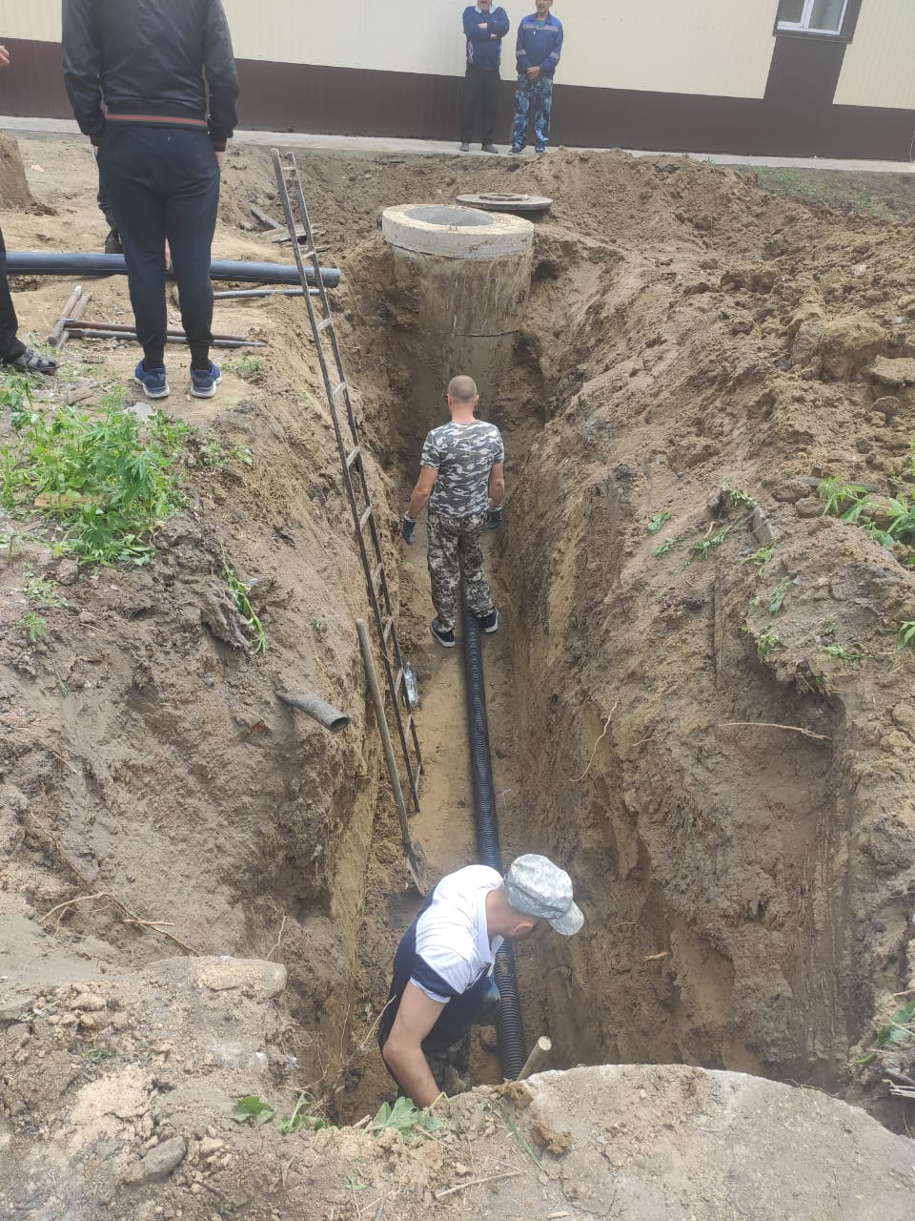 | 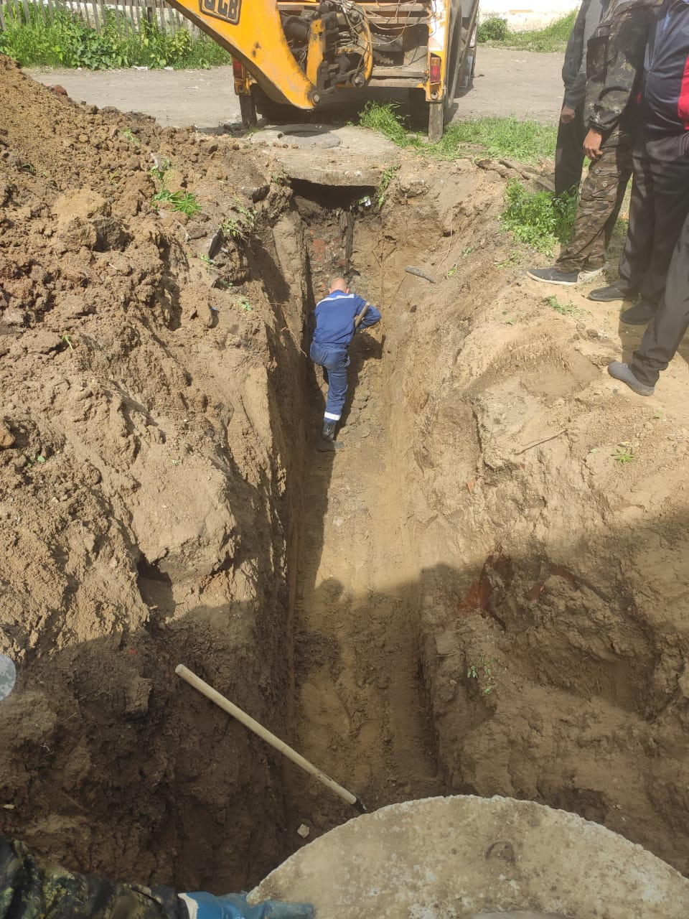
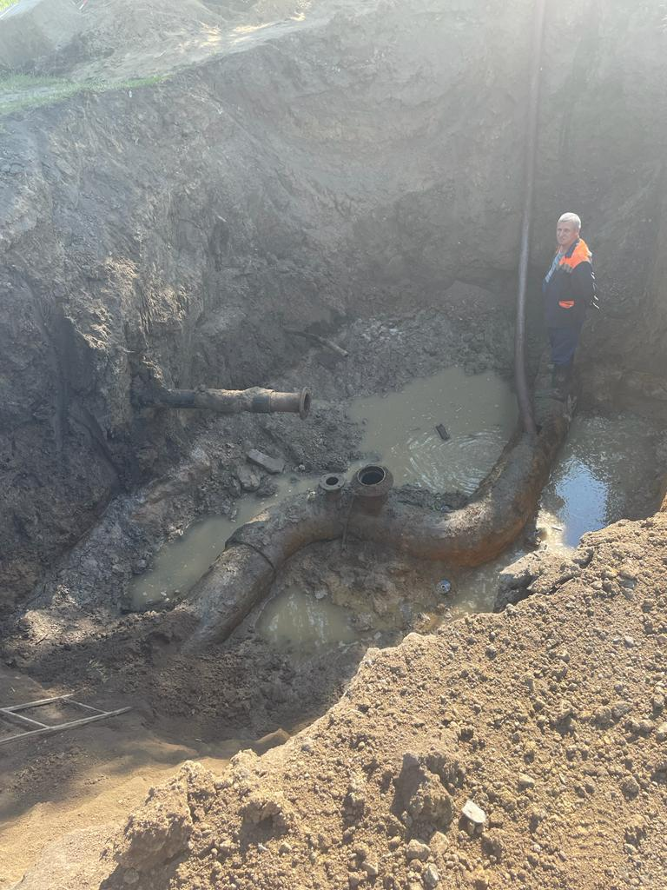 | 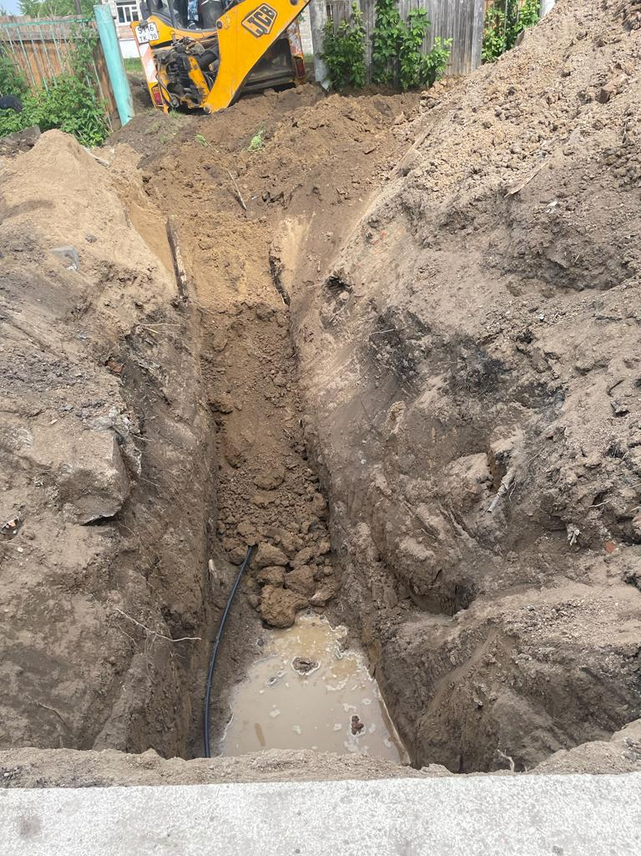

Муниципальный жилищный контроль
Проверок в рамках муниципального жилищного контроля в отношении юридических лиц, индивидуальных предпринимателей и физических лиц в 2023 г. не проводилось, так как в законную силу вступило Постановление Правительства Российской Федерации от 10.03.2022 № 336 «Об особенностях организации и осуществления государственного контроля (надзора), муниципального контроля». Данным постановлением наложен мораторий на контрольно–надзорные мероприятия в рамках муниципального контроля на 2023 год. Но физическим лицам на постоянной основе оказывалась консультативная и методологическая помощь по вопросам жилищного законодательства, а управляющим и (или) обслуживающим организациям неоднократно указывалось на необходимость соблюдения требований действующего законодательства при эксплуатации жилищного фонда.
В рамках реализации программы по ремонту муниципального жилья в 2023 году был произведен ремонт в 3 муниципальных квартирах на сумму 454,8 тыс. руб. по следующим адресам: г. Асино, ул. Боровая, д. 8, кв. 2 выполнение работ по капитальному ремонту (перекрытий комнаты); г. Асино, ул. Сахалинская, д. 4, кв. 2 - выполнение работ по капитальному ремонту (фундамент); г. Асино, ул. им. 370 Стрелковой дивизии, д. 36, кв. 8 выполнение работ по капитальному ремонту (перегородка в квартире).
Ремонт муниципального жилья
Сахалинская, д. 4, кв. 2

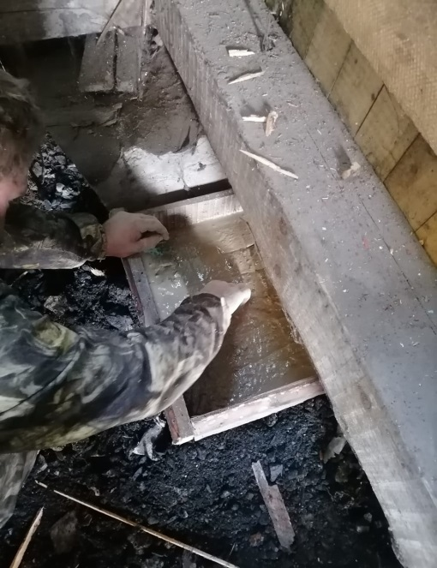 | 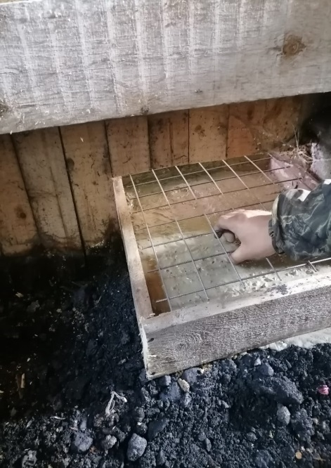
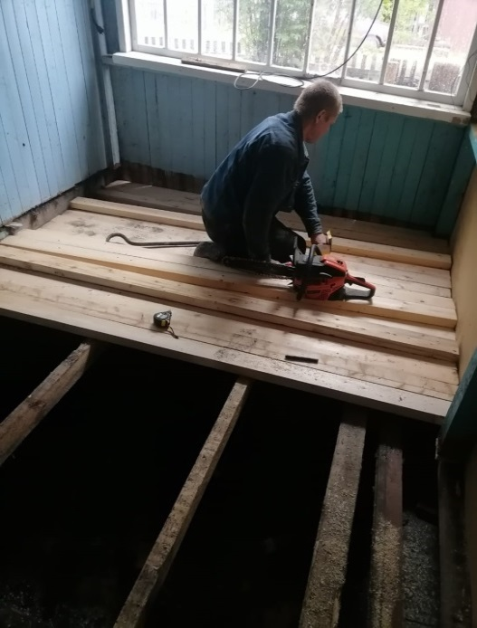 | 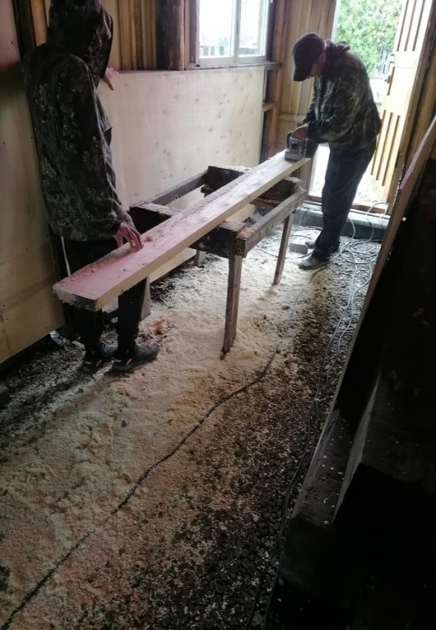

ул. им. 370 Стрелковой дивизии, д. 36, кв. 8

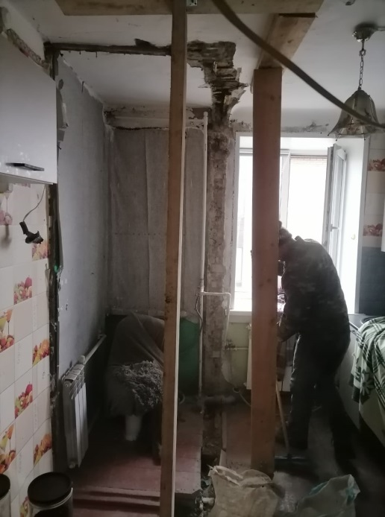 | 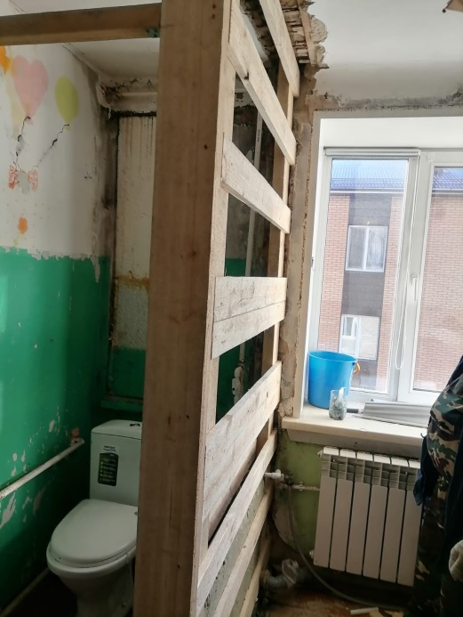
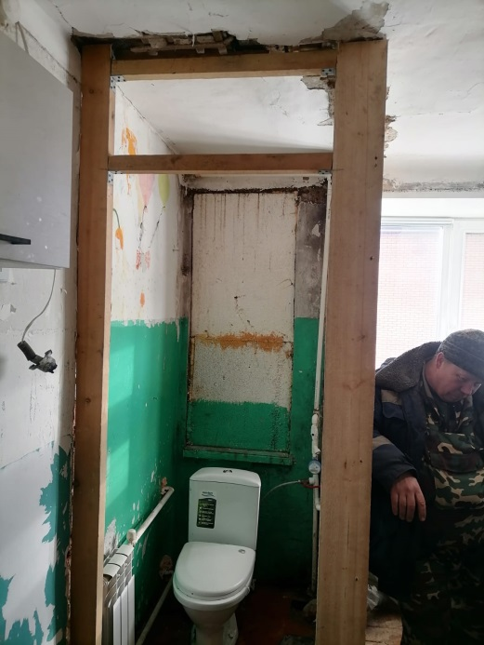 | 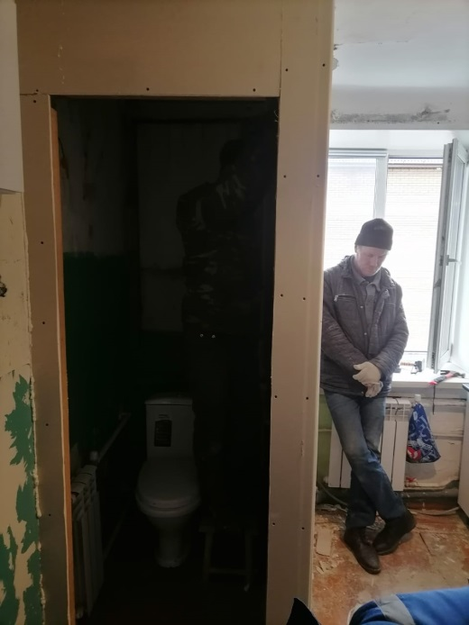

ул. Боровая,8 кв.2

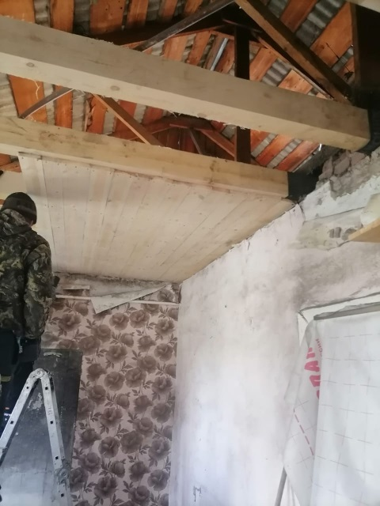 | 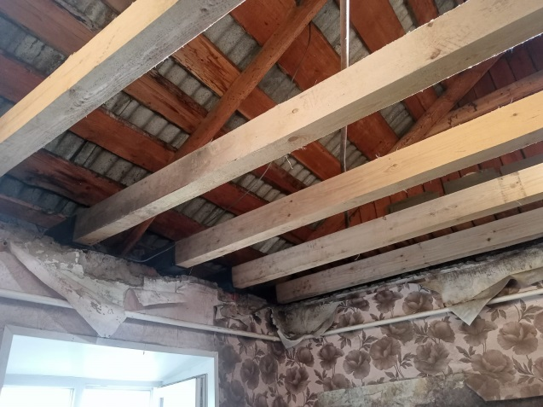
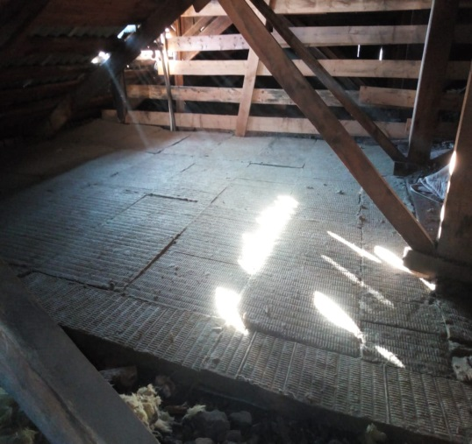 | 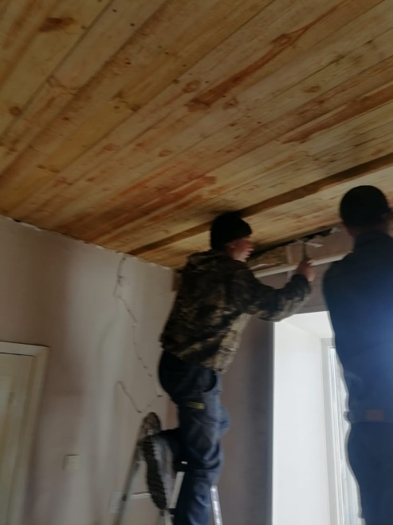

5. Организация деятельности по накоплению и транспортированию твердых коммунальных отходов
В целях организации сбора и вывоза твердых коммунальных отходов и мусора в 2023 году были проведены следующие мероприятия:
-выявлены и ликвидированы несанкционированные свалки, объем составил 3384,914 тонн;
- закуплен 31 контейнер для сбора ТКО;
- отремонтировано 13 контейнеров для сбора ТКО.
- оборудованы 2 контейнерные площадки (установлено ограждение из металлопрофиля и бетонное основание);
-осуществлялось содержание 204 контейнерных площадок;
Объем твердых коммунальных отходов, собранных и вывезенных из мест (площадок) для накопления ТКО за 2023 год, составил 80888,586 м³. Общая масса ТКО, переданных МУП «Спецавтохозяйство» для захоронения на полигоне г. Асино, составила 5,078 тыс. тонн.
На выполнение данных мероприятий было направлено 9001,5 тыс. рублей.

6. Дорожная деятельность в отношении автомобильных дорог местного значения в границах населенных пунктов поселения и обеспечение безопасности дорожного движения на них, включая создание и обеспечение функционирования парковок (парковочных мест), осуществление муниципального контроля на автомобильном транспорте, городском наземном электрическом транспорте и в дорожном хозяйстве в границах населенных пунктов поселения, организация дорожного движения, а также осуществление иных полномочий в области использования автомобильных дорог и осуществления дорожной деятельности в соответствии с законодательством Российской Федерации

Протяженность автомобильных дорог по улицам Асиновского городского поселения составляет – 187,1 км, из них:
- с асфальтобетонным покрытием – 76,8 км,
- с гравийным и грунтовым покрытием – 110,3 км.
В зимний период, в соответствии с объемом бюджетного финансирования и на основании проведенных администрацией поселения торгов, регулярно чистятся от снега и снимается накат в первую очередь дороги и пешеходные тротуары по автобусным маршрутам, подъездные пути к больницам, к детским и общеобразовательным учреждениям, пешеходные переходы.
В летний период проводятся следующие работы:
- по очистке от грязи, пыли и мусора автомобильных дорог, остановочных комплексов и прилегающих к ним территориям;
- работы по скосу травы вдоль автомобильных дорог, стрижка газонов, формовочная обрезка кустарников и живой изгороди;
- покраска и мойка дорожных ограждений, установка и ремонт дорожных знаков, сбор случайного мусора и его утилизация, мойка бордюрного камня, нанесение дорожной разметки;
- отчистка от грязи, ила и мусора водоотводных канав, чистка водопропускных труб, откачка талых и дождевых вод из водосборных колодцев;
- ремонтное профилирование – грейдирование на дорогах с грунтовым покрытием;
- ремонтное профилирование обочин с вывозкой лишнего грунта и ямочный ремонт дорог с а/б покрытием;
В 2023 году из бюджетов всех уровней на содержание и капитальный ремонт автомобильных дорог и пешеходных тротуаров затрачено – 46 216,06 тыс. рублей, в том числе на содержание дорог и пешеходных тротуаров, – 29 174,26 тыс. руб., на капитальный ремонт – 17 041,80 тыс. рублей.
В 2023 году в рамках реализации государственной программы «Развитие транспортной инфраструктуры Томской области» выполнены работы по капитальному ремонту автомобильных дорог с заменой асфальтобетонного покрытия вдоль ул. имени Гончарова, ул. Советская, ул. Клубная и пер. Электрический, общая протяженность отремонтированных участков составило 1 км.

Ремонт автомобильных дорог в 2023 году
Фото ДО ремонта | Фото ПОСЛЕ ремонта
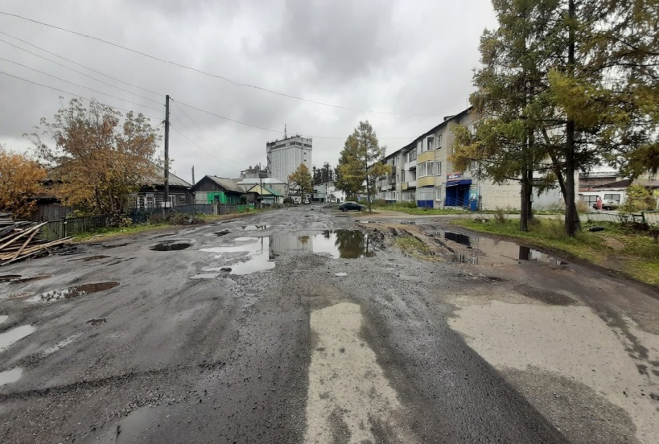 | 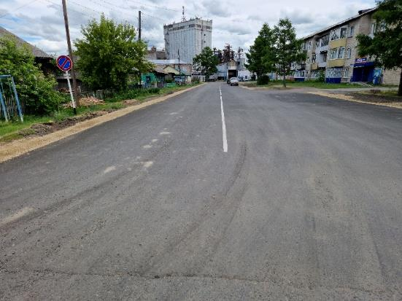
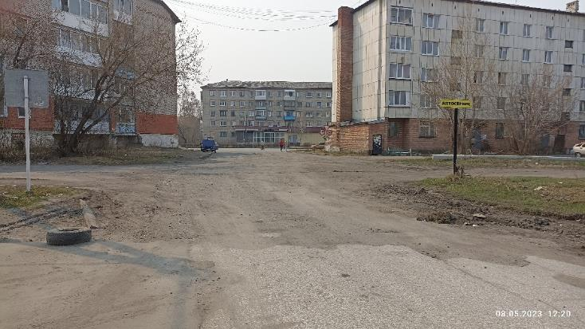 | 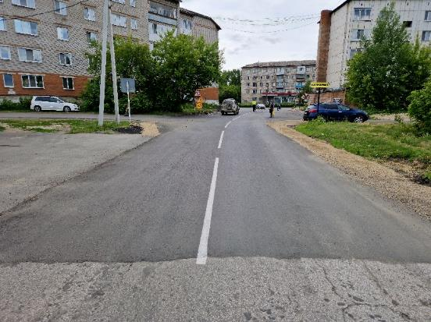
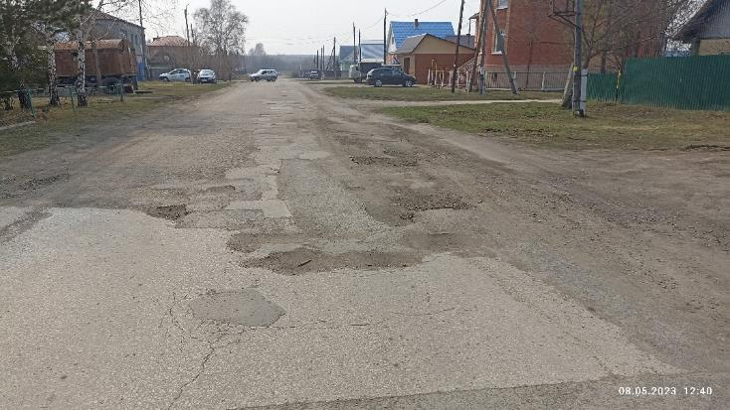 | 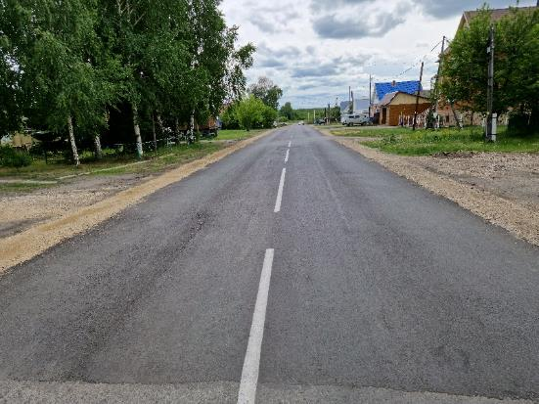
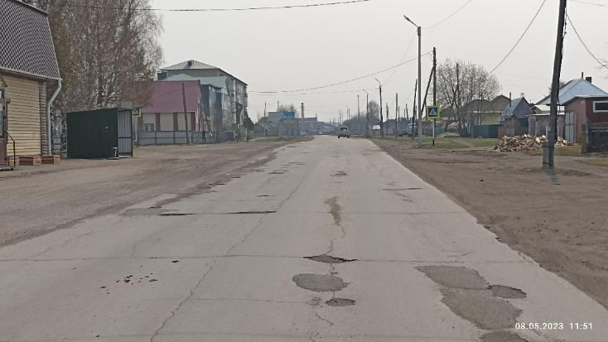 | 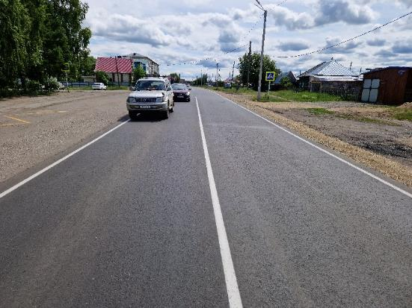
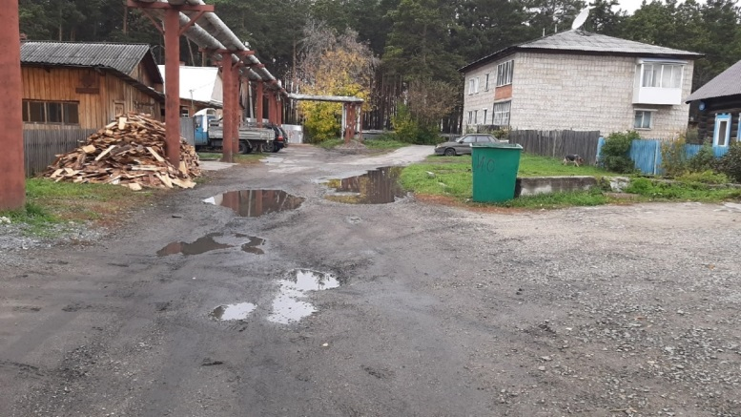 | 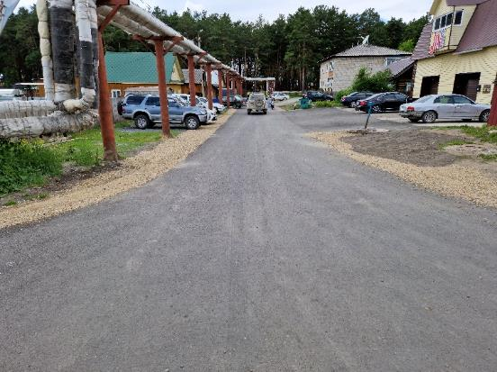

За счет субсидий из районного бюджета, а также финансирования местного бюджета выполнены работы по ямочному ремонту асфальтобетонного покрытия автомобильных дорог по ул. Советская, ул. Довгалюка, ул. Щорса, ул. Челюскина, ул. Хвойная, от мкр. Лесозавода до п. Причулымский в объеме 1,2 тыс. м².

7. Создание условий для предоставления транспортных услуг населению и организация транспортного обслуживания населения в границах поселения

В целях перевозки пассажиров на территории Асиновского городского поселения осуществляются регулярные пассажирские перевозки по маршрутам № 1,2,3,5,6.

8. Участие в профилактике терроризма и экстремизма, а также в минимизации и (или) ликвидации последствий проявлений терроризма и экстремизма в границах поселения

Подготовлен и утвержден План мероприятий Администрации Асиновского городского поселения по профилактике терроризма и экстремизма на 2023 год.
Реализуется муниципальная программа «Профилактика терроризма и экстремизма, а также минимизация и ликвидация последствий его проявлений на территории Асиновского городского поселения на 2023 – 2025 г.г.».
Поддерживается в актуальном состоянии тематический раздел на официальном сайте органов местного самоуправления Асиновского городского поселения с размещением памяток о действиях граждан при обнаружении угроз террористического характера.

9. Участие в предупреждении и ликвидации последствий чрезвычайных ситуаций в границах поселения

Продолжаются работы по мониторингу гидротехнических сооружений, расположенных в г. Асино, в п.Вознесенка г. Асино, в п. Причулымский г. Асино.
Для проведения эвакуационных, спасательных, аварийно-восстановительных и иных неотложных работ в зоне ЧС предусмотрено использование нештатных аварийно-спасательных формирований сторонних предприятий и организаций. В 2023 году были заключены соглашения о взаимодействии и привлечении автомобильного, водного транспорта, а также специализированной техники для эвакуации населения из зон ЧС и проведения аварийно спасательных и аварийно-восстановительных работ со следующими организациями:
- ООО «Асиножилстрой» - спецтехника, строительная техника;
- ООО «Асиновское АТП»- автомобильный транспорт;
- МУП АГП «Асиновский водоканал» - спецтехника.
Для выполнения работ по защите населенных пунктов поселения от природных и лесных пожаров в 2023 году пролонгировано соглашение от 01.04.2023 №40/07/2023 «О взаимодействии при тушении природных пожаров в пожароопасный период 2023г.» с ОГАУ «Томсклесхоз».

10. Обеспечение первичных мер пожарной безопасности в границах населенных пунктов поселения

В соответствии с распоряжением Администрации Томской области от 25.11.2011 № 1203-ра «О развитии системы добровольной пожарной охраны в Томской области» действует подразделение добровольной пожарной охраны (ДПО) в количестве 5 человек в г. Асино.

11. Создание условий для обеспечения жителей поселения услугами связи, общественного питания, торговли и бытового обслуживания

В целях обеспечения населения услугами связи, общественного питания, торговли и бытового обслуживания на территории Асиновского городского поселения, по состоянию на 01.01.2023 года, действовали:
- 59 объектов бытового обслуживания населения, оказывающих услуги в разных сферах деятельности, в том числе: 7 стационарных единиц по ремонту и пошиву швейных, меховых и кожаных изделий, головных уборов и изделий текстильной галантереи, ремонту, пошиву и вязанию трикотажных изделий, 3 единицы по техническому обслуживанию бытовой и электронной аппаратуры, бытовых машин и приборов по изготовлению металлоизделий, 20 единиц по техническому обслуживанию и ремонту транспортных средств, машин и оборудования, 1 единица по ремонту, окраске и пошиву обуви, 5 единиц по ремонту и изготовлению мебели. Также на территории городского поселения работали 18 организаций и 41 ИП оказывали парикмахерские услуги, действовали 3 единицы фотоателье, 3 организации, оказывающие ритуальные услуги.
- 226 единиц розничной торговли (супермаркеты, продовольственные и непродовольственные магазины, минимаркеты и прочие магазины), а также 4 павильона, 2 аптечных магазина, 12 единиц аптечных киосков и пунктов, 14 единиц общественного питания, в том числе 13 столовых учебных заведений, 8 общедоступных столовых и закусочных.

12. Создание условий для организации досуга и обеспечения жителей поселения услугами организаций культуры

В целях решения вопроса местного значения «Создание условий для организации досуга и обеспечение жителей поселения услугами организаций культуры» на территории Асиновского городского поселения свою деятельность осуществляет Муниципальное казенное учреждение «Центр социальных услуг» (далее – МКУ «ЦСУ»).
Одной из основных целей МКУ «ЦСУ» является осуществление деятельности, направленной на сохранение, создание, распространение и освоение культурных ценностей, предоставление культурных благ населению в различных формах и видах.
К наиболее значимым мероприятиям МКУ «ЦСУ», организованным в 2023 году, можно отнести:
- праздничные концерты, посвященные Дню защитника Отечества;
- праздничные концерты, посвященные Международному женскому Дню;
- народное масленичное гуляние;
- первомайская демонстрация;
- мероприятия, посвященные 78-й годовщине Победы в ВОВ;
- акция «Георгиевская ленточка»;
- комплекс мероприятий, приуроченных к празднованию Дня молодежи;
- комплекс мероприятий, приуроченных к Дню города Асино;
- всероссийская акция по очистке берегов водоёмов от мусора «Вода России».

13. Обеспечение условий для развития на территории поселения физической культуры и массового спорта, организация проведения официальных физкультурно-оздоровительных и спортивных мероприятий поселения

В целях вовлечения жителей всех возрастов в систематические занятия физической культурой и массовым спортом в 2023 году:
- организовано функционирование 22 спортивных секций по различным спортивным направлениям, занятия в которых проводят инструкторы по физической культуре.
Число регулярно посещающих спортивные секции в 2023 году в среднем составило 1455 человек.
По сравнению с показателем за 2022 год в 2023 году произошло увеличение на 17 % количества проведённых спортивных мероприятий.
Таким образом, в 2023 году проведено спортивных и физкультурно-оздоровительных мероприятий по волейболу, футболу, лыжным гонкам, баскетболу, хоккею, лёгкой атлетике, спортивной ловле рыбы и другим видам спорта в количестве 272, в том числе:
- совместно с общественными спортивными федерациями – I этап открытого Чемпионата и Первенство Томской области по мотоциклетному спорту (мотокросс);
- соревнования по хоккею среди юношей на Кубок Главы города Асино (два этапа);
- региональный 27-й легкоатлетический пробег Асино - Первомайское.
Всего в спортивных и физкультурно-оздоровительных мероприятиях приняло участие, включая зрителей - 1015 человек.
В целях популяризации физической культуры и массового спорта среди различных групп населения в средствах массовой информации анонсировались спортивные и физкультурно-оздоровительные мероприятия, а также освещались их результаты.

14. Организация благоустройства территории поселения

В ходе проведения целого комплекса мероприятий в 2023 году благоустроены общественные территории:
- ул. имени Ленина от пересечения ул. имени Ленина с ул. Станционная до пересечения ул. имени Ленина и ул. Стадионная (включая пересечение) по обе стороны ул. имени Ленина г. Асино Томской области (1, 2 этап)
Основным направлением благоустройства данной территории жителями города Асино выбрано комфортное передвижение по пешеходным дорожкам и обустройство мест отдыха. Многие просили учесть при разработке проекта сохранение зеленых насаждений. Одним из важнейших критериев стала безопасность передвижения детей, поскольку данная территория является транзитной зоной передвижения, которую разделяет автомобильная дорога. При разработке проекта все пожелания жителей учтены.

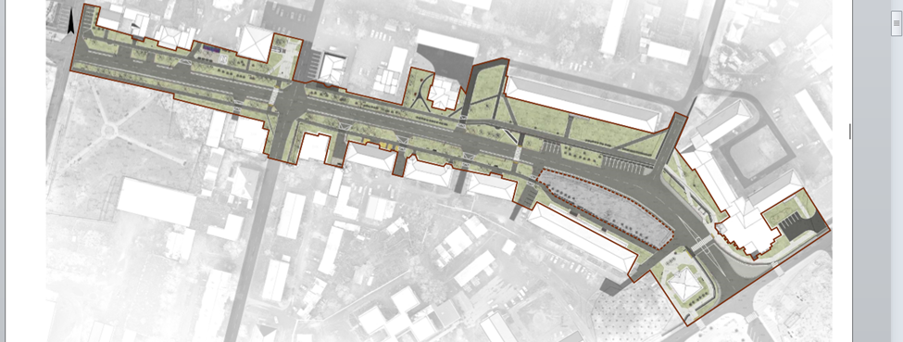

На данной территории в 2023 году проведены следующие работы:
- общая площадь благоустройства составила – 15000,0 м2. Проектом предусмотрено установка МАФ, установка бортовых камней, восстановление тротуара с асфальтобетонным покрытием – 230 м², обустройство нового тротуара – 355 м², установка жвухрожковых декоративных опор озеленение – 490 м², Стоимость работ по контракту составила 8 412 074,24 руб.

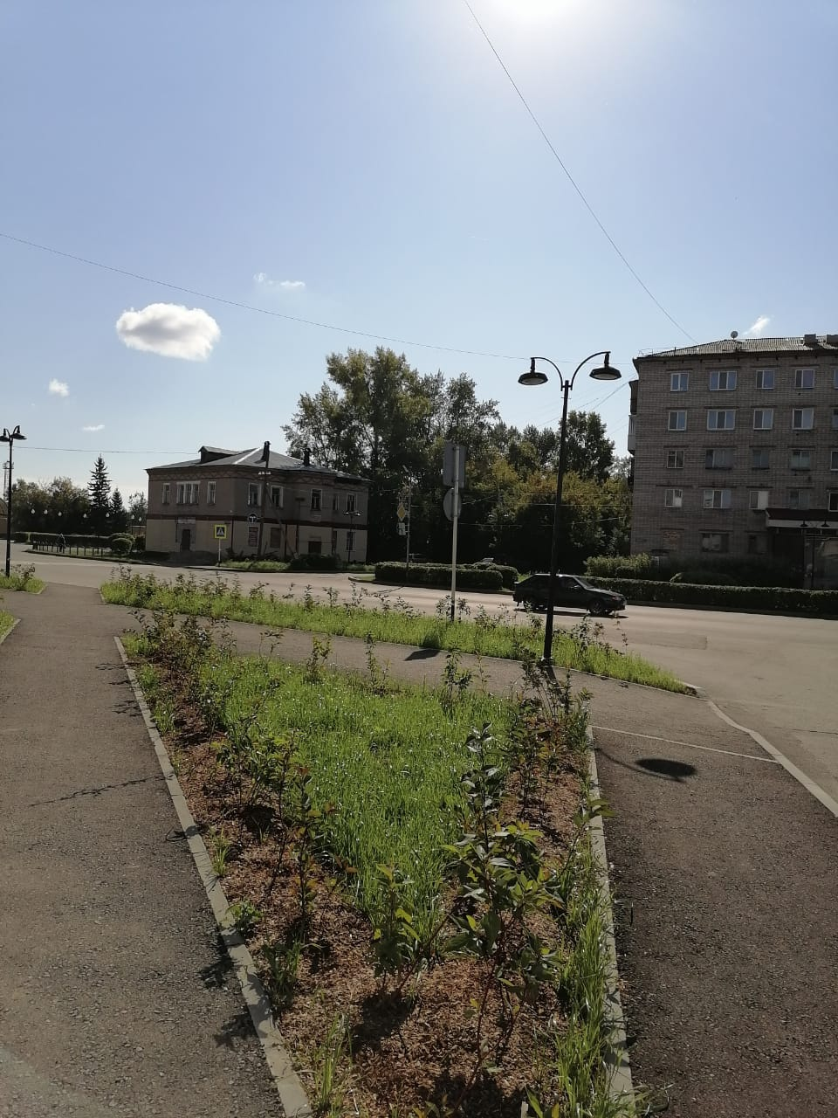 | 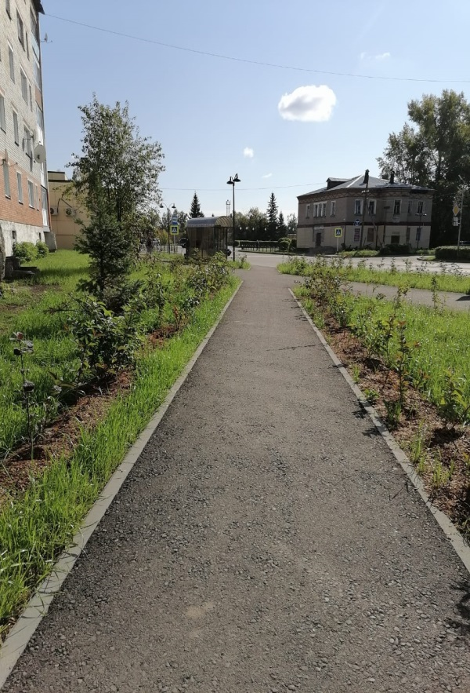

- Благоустройство территории прилегающей (со стороны ул. имени Ленина) к зданию № 4 по ул. имени Ленина г. Асино Томской области

Площадь территории: 4 188 м2.
Стоимость благоустройства – 7 487 014,38 руб.
Проектом предусмотрено:
- установка МАФ;
-обустройство покрытия из тротуарной плитки;
-установка детских игровых элементов;
-обустройство резинового покрытия в зоне детской площадки;
- озеленение;
- установка дополнительного освещения.
В ходе работ по благоустройству территории установлен детский игровой комплекс «Траектория», качалка на пружине «Лисичка», качели «Гнездо» (1 шт.), Скамейка «Лотос» (5 шт.), качели «Радуга» с сиденьем (2 шт.), урны «Город» (8 шт.), опоры освещения (3 шт.). Обустроены дорожки из тротуарной плитки общей площадью 106,0 м². Выполнены работы по озеленению территории, высажены, деревья, кустарники, многолетние травянистые растения.
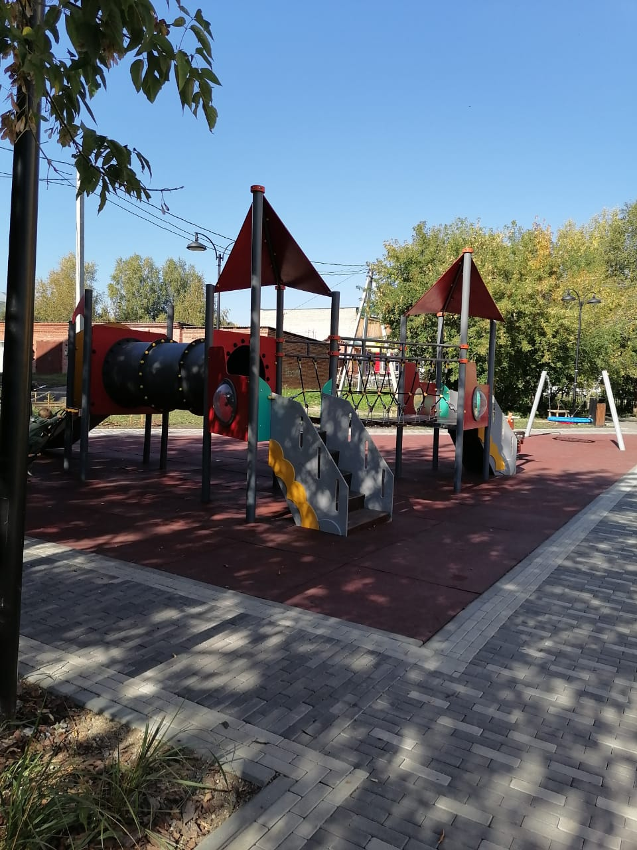 | 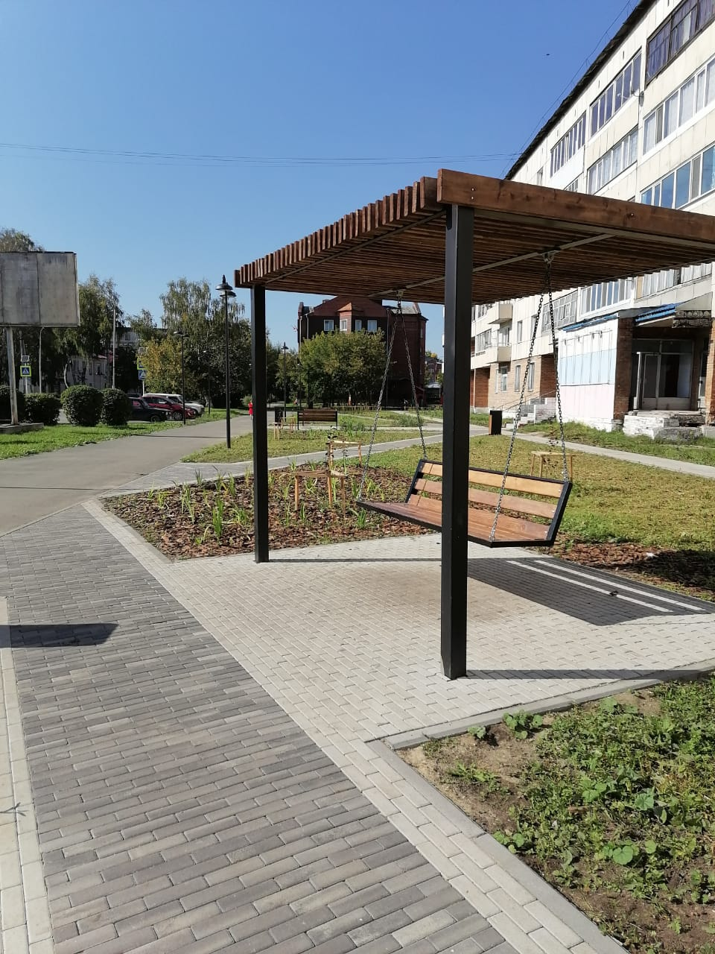

Асиновское городское поселение в 2021 году стала победителем Всероссийского конкурса лучших проектов создания комфортной городской среды с проектом «Объединяя город. Благоустройство центральной части города Асино». В 2022 году с ООО «Точка» был заключен муниципальный контракт на выполнение работ по объекту «Благоустройство «Объединяя город. Благоустройство центральной части города Асино», сумма контракта составила - 73 356 476 рублей 49 копеек. 07.09.2022 года между Администрацией Асиновского городского поселения и Департаментом Архитектуры и Строительства Томской области заключено Соглашение «О предоставление иного межбюджетного трансферта, имеющего целевое назначение, из бюджета субъекта Российской Федерации местному бюджету» на сумму 29 426 000 рублей. Таким образом, общее стоимость выполняемых работ составило – 99 426 000,0 рублей.
1 июня 2023 года состоялось открытие Городского сада.
Основные технико-экономические показатели объекта:
- площадь участка благоустройства – 195 000 м кв.;
- молодежный павильон «Клетка» – 490,9 м кв.;
- Теневой навес – 86,5 м кв.;
- сцена – 148,14 м кв.;
- лесная тропа – 423,3 м кв.;
- площадка для воркаута-332,18 м кв.;
- универсальное спортивное поле – 364,4м кв.;
- кафе – 82,5 м кв.;
- туалет – 44м кв.;
- площадь озеленения – 10 000 м кв.;
- площадь деткой площадки – 820 м кв.
На территории обустроены:
- входная зона;
- детская игровая площадка «Морская» с песчаным основанием;
- сцена с теневым навесом;
- молодежный павильон «Клетка»;
- лесная тропа с зонами отдыха;
-тропа для скандинавской ходьбы;
-площадка для воркаута;
-уличные столы для тенниса;
- универсальное спортивное поле;
- смонтирована система видеонаблюдения.
При благоустройстве на территории было выполнено озеленение, в том числе с высадкой многолетних цветов, таких как хосты, папоротник, бузульник, по периметру территории высажена живая изгородь, посеян газон.
Организованы подъездные автомобильные пути с асфальтовым покрытием и удобное парковочное пространство.
Для удобства и безопасности отдыхающих на территории находится санитарный модуль (туалет), оборудована система навигации, функционирует система видеонаблюдения. Все объекты, в том числе малые архитектурные формы, обустроены с учетом доступности для маломобильных групп населения к общественной территории.
Данная территория стала тематической точкой притяжения жителей и гостей города с комфортными зонами отдыха, пешим маршрутом для прогулок, игровой и спортивной площадками.

Уличное освещение

На обслуживании Асиновского городского поселения находится 37,1 км сетей уличного освещения, 1094 светильник.
На оплату электроэнергии за уличное освещение затрачено за 2023 год 2 879,4 тыс. руб.
В рамках содержания и ремонта сетей уличного освещения в 2023 году выполнялись работы по замене светильников, текущего ремонта сетей уличного освещения, выправка и замена опор, общая сумма содержания сетей составила 1 822,00 тыс. рублей.
В целях улучшения безопасности на автомобильных дорогах и выполнения предписаний, в 2023 году дополнительно установлено 17 светильников в г. Асино на ул. Лазо, ул. Партизанская и ул. Репина. Данные работы выполнены в срок, стоимость работ составила 248 тыс. руб.

15. Осуществление полномочий органов местного самоуправления в сфере градостроительных и земельных правоотношений, предусмотренных действующим законодательством Российской Федерации

В рамках осуществления полномочий по градостроительной деятельности за 2023 год была проведена работа по выдаче разрешений на строительство, реконструкцию и ввод в эксплуатацию объектов капитального строительства, приемка работ по перепланировке жилых помещений в многоквартирных домах, перевод из жилого в нежилое и обратно, выдача градостроительных планов.
Выдано 11 разрешений на ввод в эксплуатацию объектов гражданского назначения, что является основанием для государственной регистрации права собственности.
Направлено 40 Уведомлений о соответствии указанных в уведомлении о планируемом строительстве и реконструкции объекта индивидуального жилищного строительства или садового дома установленным параметрам и допустимости размещения объекта индивидуального жилищного строительства или садового дома на земельном участке, 11 Уведомлений о соответствии построенных или реконструированных объекта индивидуального жилищного строительства или садового дома требованиям законодательства о градостроительной деятельности и выдано 8 разрешений на строительство объектов гражданского назначения, что способствует развитию индивидуального жилищного строительства и экономическому развитию поселения в целом.
В рамках исполнения полномочий поселения принято 18 решений о согласовании перепланировки и (или) переустройства жилых и нежилых помещений. Комиссией по приемке работ по переустройству и (или) перепланировке помещений на территории муниципального образования «Асиновское городское поселение» принято 20 помещений многоквартирных домов с оконченными перепланировками и (или) переустройствами.
Выдано 18 градостроительных планов земельных участков.
Земельный фонд муниципального образования «Асиновское городское поселение» в своих административных границах составляет 11655 га. Характерной особенностью земель поселения является высокая залесённость и заболоченность.
За 2023 год на территории Асиновского городского поселения было предоставлено 4 земельных участков для строительства индивидуальных жилых домов общей площадью 5625,0 кв.м.
Для строительства линейных сооружений выдано 27 разрешений на использование земель без предоставления земельных участков и установления сервитута общей площади 351793,0 кв.м.
В целях образования новых земельных участков для предоставления под различные цели использования утверждены 34 схемы расположения земельных участков на кадастровом плане территорий.
Предоставлено в собственность под объектами недвижимости 86 земельных участка общей площадью 112120,13 кв.м.
Заключено 4 договора аренды земельных участков, по результатам торгов, проводимых в форме аукциона, общей площадью 15390,0 кв.м.
В целом отмечается заинтересованность физических и юридических лиц к приобретению земельных участков для строительства.
Рассмотрены и даны разъяснения по 197 заявлениям граждан и юридических лиц, связанных с градостроительством и землеустройством. Ведется работа по подготовке предложений по выбору земельных участков для строительства, реконструкции существующей застройки или благоустройства в соответствии с градостроительной документацией, а также об установлении границ указанных земельных участков. Осуществляется подготовка проектов решений органов местного самоуправления о предоставлении земельных участков для строительства и реконструкции объектов недвижимости. Для предоставления услуг в области архитектуры, градостроительства и землепользования в рамках межведомственного информационного взаимодействия направлено: более 600 заявлений о внесении сведений об объектах недвижимости в Единый государственный реестр недвижимости; более 5000 запросов о предоставлении сведений в Федеральную службу государственной регистрации, кадастра и картографии, Федеральную налоговую службу России. Разрабатываются и реализуются градостроительные разделы муниципальных целевых программ и программ социально экономического развития муниципального образования «Асиновское городское поселение». Продолжаются работы по привлечению федеральных и областных средств для развития нашего поселения.

16. Присвоение наименований улицам, площадям и иным территориям проживания граждан в населенных пунктах, установление нумерации домов

В течение года присвоены адреса 290 объектам, что позволило гражданам оформить права собственности на объекты недвижимости, и тем самым увеличить налогооблагаемую базу Асиновского городского поселения. Постоянно ведется федеральная адресная система (ФИАС).

17. Организация ритуальных услуг и содержание мест захоронения

На территории Асиновского городского поселения расположено 2 кладбища. Из них одно кладбище является закрытым для новых захоронений
В течение 2023 года на обоих кладбищах выполнялись работы по их содержанию. В зимний период очистка от снега внутриквартальных дорог кладбищ и вдоль ограждений, в летний период вывоз мусора с территории кладбищ, уход за невостребованными могилами (подсыпка грунта), уборка дорожек и площадок перед въездом от мусора. Охрана действующего кладбища сторожами осуществляется круглосуточно.
Всего в 2023 году на содержание и обслуживание кладбищ выделено 900 тыс. руб.:
- выполнены работы по устройству межквартальных дорог на «новом» кладбище.
- выполнен спил более 20 аварийных деревьев на территории кладбищ;
- продолжаются работы по разработке кварталов для захоронений на территории кладбища.
В целях увеличения площади для захоронения проведены работы по спилу деревьев и выкорчевке пней, благоустройству расчищенной территории действующего кладбища. Площадь увеличена на 1 Га.

18. Организация и осуществление мероприятий по гражданской обороне, защите населения и территории поселения от чрезвычайных ситуаций природного и техногенного характера

1. Разработаны и утверждены:
- план эвакуации населения, материальных ценностей и домашнего скота в затопляемых зонах на период весеннего паводка на период 2023 года;
- планы защиты населенных пунктов Асиновского городского поселения от ландшафтных пожаров.
2. Сбор информации в области защиты населения и территорий от чрезвычайных ситуаций и обмен такой информацией организован в соответствии с «Порядком сбора и обмена информацией в области защиты населения и территорий от чрезвычайных ситуаций природного и техногенного характера муниципального и локального характера в Асиновском городском поселении», утвержденным постановлением Администрации Асиновского городского поселения.
Порядок оповещения населения и связи при возникновении и ликвидации ЧС определен постановлением Администрации Асиновского городского поселения. Через единую дежурную диспетчерскую службу Администрации Асиновского района налажено получение (в том числе по электронной почте) оперативных предупреждений о неблагоприятных явлениях, рассылаемых Главным управлением МЧС России по Томской области. В дальнейшем информация об угрозах возникновения ЧС через ответственных из числа сотрудников Администрации Асиновского городского поселения в телефонном режиме доводится до объектов жизнеобеспечения, предприятий ЖКХ и транспорта, работающих на территории Асиновского городского поселения.
Оповещение жителей населенных пунктов о чрезвычайной ситуации, либо угрозе её возникновения налажено с использованием звуковых извещателей. В г. Асино, п.Причулымский, п.Вознесенка - это электрические звуковые сирены типа С-40.
3. Мероприятия в области защиты населения и территорий от чрезвычайных ситуаций были профинансированы в соответствии с бюджетом муниципального образования «Асиновское городское поселение» на 2023 год.
Резерв финансовых ресурсов для ликвидации чрезвычайных ситуаций предусмотрен в виде резервного фонда Администрации Асиновского городского поселения в бюджете МО «Асиновское городское поселение» на 2023 год.

19. Осуществление мероприятий по обеспечению безопасности людей на водных объектах, охране их жизни и здоровья

На водных объектах Асиновского городского поселения были установлены и обновлены аншлаги, содержащие информацию о запрете купания. Проведена разъяснительная работа с населением о правилах поведения на водных объектах, роздано более трех тысяч листовок.

20. Содействие в развитии сельскохозяйственного производства, создание условий для развития малого и среднего предпринимательства

В рамках содействия развития сельскохозяйственного производства Асиновским городским поселением выдаются выписки из похозяйственной книги владельцам личных подсобных хозяйств для получения кредитов на развитие личных подсобных хозяйств, на получение субсидий по искусственному осеменению животных, приобретение племенных животных.
В целях организации помощи в реализации продукции, произведенной владельцами личных подсобных хозяйств, индивидуальными предпринимателями, перерабатывающими хозяйствами на территории Асиновского городского поселения были организованы осенние и весенние ярмарки.

21. Оказание поддержки общественным объединениям инвалидов, а также созданным общероссийским объединениями инвалидов

В целях оказания поддержки людям с ограниченными возможностями, а так же общественным объединениям инвалидов в 2023 году осуществлялись следующие виды деятельности:
- в муниципальном образовании «Асиновское городское поселение» действует муниципальная программа «Доступная среда для инвалидов», целью которой является повышение уровня доступности приоритетных объектов и услуг в приоритетных сферах жизнедеятельности инвалидов и других маломобильных групп населения, организация беспрепятственного доступа инвалидов и других маломобильных групп населения к объектам социальной, культурной, спортивной, транспортной инфраструктур, устранение социальной разобщенности инвалидов и граждан, не являющихся инвалидами и формирование позитивного общественного мнения в отношении проблем обеспечения доступности среды жизнедеятельности для инвалидов.
В 2023 году выполнены работы по устройству входной группы для обеспечения условий беспрепятственного доступа инвалида к жилому помещению;

22. Участие в организации и осуществлении мероприятий по мобилизационной подготовке муниципальных предприятий и учреждений, находящихся на территории поселения

Проведена необходимая корректировка документов мобилизационного планирования муниципального образования «Асиновское городское поселение» в соответствии с требованиями Федерального закона от 26.02.1997 г. № 31-ФЗ «О мобилизационной подготовке и мобилизации в Российской Федерации».
В соответствии с кадровыми изменениями проведены необходимые мероприятия по воинскому учету и бронированию сотрудников органов местного самоуправления, а также сотрудников муниципальных учреждений и предприятий Асиновского городского поселения.

23. Принятие решений и проведение на территории поселения мероприятий по выявлению правообладателей ранее учтенных объектов недвижимости, направление сведений о правообладателях данных объектов недвижимости для внесения в Единый государственный реестр недвижимости

Во исполнение пункта 40 части 1 статьи 14 Федерального закона от 06.10.2003 № 131-ФЗ «Об общих принципах организации местного самоуправления в Российской Федерации», Федерального закона от 30.12.2020 года № 518-ФЗ «О внесении изменений в отдельные законодательные акты Российской Федерации», устанавливающий порядок выявления правообладателей ранее учтенных объектов недвижимости», Администрацией Асиновского городского поселения, в ходе проведения мероприятия по выявлению правообладателей ранее учтенных объектов недвижимости в соответствии со статьей 3 Федерального закона от 30.12.2020 года № 518-ФЗ «О внесении изменений в отдельные законодательные акты Российской Федерации», были зарегистрированы ранее возникшие права на 314 объектов недвижимости. На основании актов осмотра с кадастрового учета снято 224 объекта, 770 объектов снято в ходе работ по верификации сведений ЕГРН (например, дублирующие объекты и т.д.). В Управление Росреестра внесено 5 отметок о выявленных правообладателях.

II. Иные вопросы, решение которых отнесено к компетенции органов местного самоуправления Асиновского городского поселения федеральным и региональным законодательством

В соответствии с областным законом 165-ОЗ от 9 августа 2007 года N 165-ОЗ "Об установлении порядка и нормативов заготовки гражданами древесины для собственных нужд" организована работа комиссии по признанию граждан нуждающимися в древесине. В 2023 году оформлено 1392 решения, в том числе: 539 решения по выделению дров, 178 решений по древесине для ремонта объектов недвижимости, 139 решений для строительства хозяйственных построек, 17 решений для строительства индивидуальных объектов недвижимости, 519 решений для отопления жилых помещений.

III. Деятельность Администрации Асиновского городского поселения

1. Рассмотрение обращений граждан

За 2023 год в Администрацию Асиновского городского поселения поступило 949 письменных обращений (в 2022 году - 755 обращений), на личном приеме Главой поселения принято 41 человек (в 2022 году - 68 человек).
Из общего количества обращений большую часть составляют:
21% - вопросы жилищно-коммунального хозяйства. Это обращения, связанные с работой управляющих организаций, эксплуатацией и капитальным ремонтом жилья, подготовкой жилищного фонда к зиме, вопросами тарифов на жилищно-коммунальные услуги.
19% - вопросы благоустройства. Это обращения, связанные с благоустройством и озеленением городского поселения, благоустройством придомовой территории, организацией уличного освещения, организация и расчистка водоотводных канав, спиливание (купирование) деревьев (в т.ч. аварийных), организация и ремонт детских площадок, содержание кладбища;
15% - жилищные вопросы. Это обращения, связанные с постановкой на учет на получение жилья, предоставлением жилья гражданам, имеющим право на предоставление жилья на общих основаниях и внеочередное предоставление (дети-сироты и дети, оставшиеся без попечения родителей и лица из их числа, не имеющие закрепленное жилье), расселением ветхого и аварийного жилья;
14% - вопросы по обращению с твердыми коммунальными отходами. Это обращения, связанные с перестановкой мусорных контейнеров, площадок, уборкой несанкционированных свалок, созданию и содержанию мест накопления ТКО.
В похозяйственную книгу за 2023 год занесена информация о 18 личных подсобных хозяйствах.
Следует отметить, что на все обращения граждан были предоставлены конструктивные ответы, специалисты по всем направлениям осуществляли мониторинг обращений граждан города.

2. Организация правовой деятельности

Администрация Асиновского городского поселения, являясь исполнительно-распорядительным органом местного самоуправления, представляет и защищает интересы муниципального образования «Асиновское городское поселение» в судах общей юрисдикции, а также в арбитражных судах в качестве истцов, ответчиков, заявителей, третьих лиц, заинтересованных лиц.
В 2023 году юристы Администрации Асиновского городского поселения приняли участие в 30 судебных делах, по которым принимали участие в 115 судебных заседаниях.
Основными направлениями дел в судах в 2023 году были:
- защита органов местного самоуправления при рассмотрении исковых заявлений Асиновской городской прокуратуры в интересах детей-сирот и детей, оставшихся без попечения родителей и лиц из их числа по вопросу предоставления жилых помещений – рассмотрено 19 дел, из которых по 8 делам приобретены и предоставлены жилые помещения, по 11 делам выданы жилищные сертификаты в соответствии со статьей 15 Закона Томской области от 19 августа 1999 года № 28-ОЗ «О социальной поддержке детей-сирот и детей, оставшихся без попечения родителей, в Томской области».
- защита интересов Администрации Асиновского городского поселения по искам граждан (принято участие в 5 делах, направлено отзывов по 15 делам) по делам о признании права собственности на объекты недвижимости (земельные участки, индивидуальные жилые дома, квартиры, гаражи, др.), вступлении в наследство, признании права граждан на недвижимое имущество в порядке приобретательной давности;
- защита интересов Администрации Асиновского городского поселения в качестве истца и ответчика при рассмотрении Арбитражным судом Томской области 4 дел о признании Должника несостоятельным (банкротом): МУП АГП «Энергия Т1», МУП АГП «Энергия Т2», МУП АГП «Энергия Т», ООО «СИБИС»;
- защита интересов Администрации Асиновского городского поселения по 2 делам, рассматриваемым Асиновским городским судом: по исковому заявлению АО «Рускитинвест» о признании недействительным постановления Администрации Асиновского городского поселения от 28.10.2022 № 620/22 «Об утверждении нормативов состава сточных вод, сбрасываемых абонентами МУП АГП «Асиновский водоканал» в централизованную систему водоотведения г. Асино»); по исковому заявлению гражданина о признании частично незаконным решения об отказе в предоставлении права заготовки гражданину древесины для собственных нужд.
Кроме того, юристы Администрации Асиновского городского поселения принимали непосредственное участие в рассмотрении мер прокурорского реагирования (представления, протесты, требования) на выявленные ими нарушения, представляли интересы поселения в правоохранительных органах, а также оказывали правовую помощь сотрудникам Администрации поселения в подготовке ответов на запросы, письма, обращения граждан и юридических лиц по различным вопросам деятельности органов местного самоуправления Асиновского городского поселения.

3. Опубликование официальной информации

За 2023 год Администрацией Асиновского городского поселения издано 22 Информационных сборника органов местного самоуправления Асиновского городского поселения. Главой Асиновского городского поселения утверждено 1248 постановлений по решению вопросов местного значения и 273 распоряжения по решению вопросов деятельности Администрации Асиновского городского поселения.

4. Предоставление справок о составе семьи, выписок из похозяйственной книги

В 2023 году специалистами Администрации Асиновского городского поселения выдано 5262 справок о составе семьи, выписок из похозяйственной и домовой книг, что позволило более 5000 граждан получить необходимые документы для обращения за мерами социальной поддержки, оформлением детских пособий, жилищных субсидий.

